LLMエージェントの履歴要約と終了制御による
実行費用の評価
著者未設定
Evaluating Execution Cost of History Summarization and Termination Control for LLM Agents
Author details pending
所属・会員種別・連絡先：未設定
あらまし LLMエージェントの入力履歴と終了時点を管理するハーネス制御を提案する．履歴の反復要約とAPI実行記録に基づく完了判定を独立に評価した．要約生成を含む全モデル呼出しを計測し，既知課題の成功を保ちながら
総トークン数を削減できることを示した．
キーワード LLMエージェント，ハーネス，履歴要約，終了制御，費用評価
1．はじめに
日常業務のデータ整理や事務処理の負担を軽減するため，大規模言語モデルによる作業支援が研究されている．以下では大規模言語モデルをLLMと呼ぶ．文章の回答生成に加え，外部アプリケーションを操作する複数手順の実行も対象となる．例えば写真の整理や精算では，対象の検索，状態の変更，結果の確認を連続して行う必要がある．推論と行動を繰り返すReAct[1]や，コードを行動として実行するCodeAct[2]は，このような対話的処理を支える技術である．
一方，実行が長くなると，過去の操作と観測を次の生成へ繰り返し入力する費用が増える．また，作業が終わった後も確認や生成を続ければ，成果を増やさずに資源を消費し得る．履歴を短くするだけでは必要な情報を失うおそれがあり，早く止めるだけでは未完了となり得るため，最終成功と実行全体の費用を同時に調べる必要がある．
本稿では，モデルを再学習せずに実行を管理するハーネスについて，履歴要約と終了判断の二つの制御を評価する．履歴要約では，要約をいつ，どの呼出しで生成するかを比較する．終了判断では，実行中に取得できるAPIの要求と応答を記録し，このAPI実行記録に基づく制御を通常継続と比較する．両者を独立した実験として実行し，要約生成を含む全モデル呼出しの総トークン数と，課題の最終成功を調べる．
2．関連研究
入力圧縮では，長文中の情報の位置が性能に影響すること[3]を踏まえ，LLMLingua[4]は予算制御とトークン選別，LLMLingua-2[5]は蒸留データによるトークン分類，LongLLMLingua[6]は長文の重要情報を残す圧縮を扱う．
長期実行では，ACON[7]は観測・履歴の圧縮方針，TokenPilot[8]は入力圧縮とキャッシュ継続性を扱う．Generative Agents[9]は経験の記憶・抽象化・検索，Reflexion[10]は言語的フィードバックを後続試行に利用する．本稿では，要約専用の呼出しで反復要約を行う方式と，行動生成と同時に要約を行う方式を比較し，要約生成も含む課題全体のトークン使用量を評価する．
終了制御では，Runaway[11]が終了指示と外部の完了検証を検討している．本稿では，既知の要求形式についてAPI実行記録から完了条件を検査する．通常継続との比較では，最終成功，API要求数，総トークン数を評価する．
3．提案手法
ハーネスは，モデルの外側で入力と実行の継続を管理するプログラムである．本稿では，モデルを再学習せずに，長い入力を減らす制御と作業完了後の生成を省く制御を提案する．図1の上段に入力履歴の更新，下段に終了判断を示す．既存の要約を用いる入力制御と，API実行記録を用いる終了制御は別々に評価する．
3.1 入力履歴を短くする制御
まず，課題とこれまでの履歴をモデルへ渡し，次に実行する行動を生成する．ハーネスは生成されたプログラムを実行し，その行動と結果を履歴に追加する．行動生成から実行結果の記録までを1ターンとする．

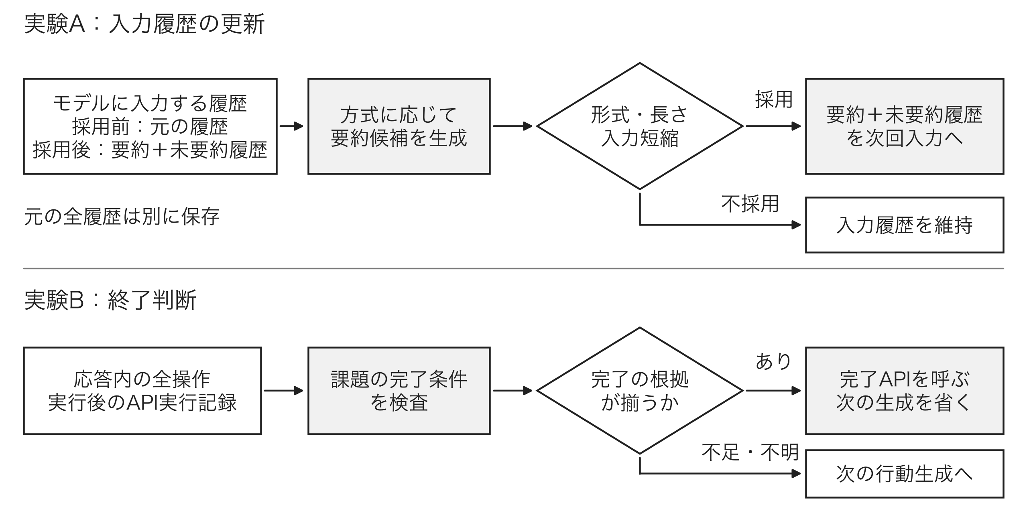
図1 履歴要約と終了制御

この繰返しで長くなる入力を抑えるため，保存した全履歴は残したまま，モデルへ渡す古い履歴を要約に置き換える．生成した要約を，検査して採用する前は要約候補と呼ぶ．要約を生成する呼出しの違いから，次の3方式を比較する．
単回要約は，要約専用のモデル呼出しを最大1回追加する方式である．入力長が閾値に達し，要約できる古い履歴がある最初の機会に候補を生成する．候補を採用した後は，要約と未要約の履歴を次の行動生成へ渡す．要約機会は最大1回であり，その後に履歴が増えても要約し直さない．
反復要約は，要約専用の呼出しを必要に応じて繰り返す方式である．最初は単回要約と同じ処理を行う．その後，入力が再び長くなり，前回の要約機会から新たな行動と結果が蓄積したら，前回採用した要約と，その後に増えた古い履歴をまとめ直す．要約機会は最大3回であり，毎回，保存した全履歴を要約し直すわけではない．
同時要約は，行動を生成するモデルの同じ応答に，行動と要約候補を出力する方式である．要約専用の呼出しは追加せず，反復要約と同じく最大3回の要約機会を設ける．この応答で生成した行動を実行し，結果を記録してから，次の行動生成へ進む前に候補の採否を決める．その行動の実行結果は要約に含めず，行動と結果を原文のまま次の入力に残す．
どの方式でも，要約には完了した作業，次の操作に使う情報，残作業，不確かな点の四つの欄を用いる．候補が得られたら，ハーネスが形式と文字数を検査し，元の指示と課題，要約，未要約の履歴を含む次回入力全体が短くなる場合に採用する．要約候補を生成する時点で，直近2ターンを原文のまま残す．ここで検査するのは構造と入力長であり，要約内容の正しさを保証するものではない．
採用条件を満たさなければ，それまでの要約と未要約の履歴を維持する．まだ要約を採用していない場合は，要約前の履歴を使い続ける．不採用でも要約機会を1回使ったと数え，直ちに候補を生成し直さない．入力長とターン数の閾値は4.1に示す．
3.2 作業完了後の生成を省く制御
写真を作成時期に応じた指定先へ移す課題を対象に，移動完了後の確認や生成を省く．既知の一つの要求形式に対応する検査規則を手書きで用意する．まず，モデル応答内の全プログラムを実行し，APIの要求と応答を記録する．次に，移動前の写真一覧と各写真の作成日時，APIから取得した現在年を調べ，全ての対象が指定先へ移され，元の名前が保たれているか照合する．根拠が初めて揃えば完了APIを1回呼び，次の生成を省く．
対応する要求形式から外れる場合や，判定に必要な記録が不足・矛盾する場合は，通常どおり次の生成へ進む．判定には，その時点で得られたAPI実行記録だけを使い，公式評価器の正解は使わない．履歴要約との組合せ効果は評価しない．
3.3 総トークン数と課題の成功
条件pで実行したモデル呼出しの集合を𝒞_{p}とする．各呼出しcの入力トークン数をI_{c}，出力トークン数をO_{c}とし，実行全体の総トークン数T_{p}を式(1)で求める．
Tp=c∈Cp​(Ic+Oc) (1)
要約にも生成費用がかかるため，行動生成と要約生成の両方を集計する．不採用となった要約の生成や失敗時の呼出しも，取得できた使用量を計上する．使用量が不明な場合は0とせず，既知分の小計と不明件数を記録する．
課題の成功は，実行終了後の状態に対するAppWorld[12]の公式評価器で判定する．評価器の正解や詳細は実行中のモデルへ返さない．方式間では成功数と，各課題の成功の維持を確認する．
本指標はキャッシュされた入力も含む論理トークン数であり，金銭課金や実行時間を直接表すものではない[8]．要約生成を含む費用評価はACON[7]にも用いられている．実験AとBは独立に集計する．
4．実験A：要約の呼出し配置
4.1 条件
写真操作，精算，返金，CSV処理の既知4課題に対し，単回要約，反復要約，同時要約の各方式を各課題で1回ずつ実行した．4課題に3方式を適用し，計12実行とした．モデルは全条件でMiniMax-M3を用い，GGUF形式のIQ4_XS量子化モデルをllama.cpp b11669で実行した．文脈長は65,536トークンである．乱数の初期値を表すseedは，モデル生成の基点を57，環境を42とした．生成側は呼出しの役割と順序に従いseedを増分した．
要約機会を設ける入力長の閾値は16,384トークンとし，要約時には直近2ターンを原文のまま保持する．反復要約と同時要約では，前回の要約機会が終了してから新たに3ターン以上が完了することを要求する．採用と不採用のどちらでも，その機会の終了時点を次回の起点とする．初回の起点は課題開始である．要約は合計8,192文字以下とし，次の行動生成へ渡す入力全体が短くなる場合に採用する．要約専用の呼出しでは出力上限を4,096トークンとし，その使用量も式(1)へ含める．
各実行の上限はモデル呼出し80回，総トークン数450,000，作業時間1,800秒とし，環境APIは写真160，他3課題80要求とした．生成の温度は行動生成で1.0，要約専用の生成で0.7とした．並列実行数は1，KVキャッシュはq8_0，計算機はApple M3 Ultra，メモリは256 GiBである．実装と全条件の記録を公開する．
4.2 全4課題の結果
表1に4課題の総トークン数を示す．全12実行で課題に成功し，使用量の欠測はなかった．要約生成を含む4課題の合計は，反復要約が785,656トークンで3方式中最少だった．単回要約の893,529トークンに対し107,873トークン少なく，削減率は12.07%だった．
表1 実験Aの課題別総トークン数
課題 | 単回要約 | 反復要約 | 同時要約
写真操作 | 139,871 | 139,871 | 129,374
精算 | 211,110 | 211,110 | 211,110
返金 | 102,087 | 102,087 | 102,087
CSV処理 | 440,461 | 332,588 | 394,351
合計 | 893,529 | 785,656 | 836,922
写真操作の結果を図2に示す．単回要約と反復要約は139,871トークンで，同時要約は129,374トークンだった．同時要約は他の2方式より10,497トークン少なかった．要約の採用回数はいずれも1回だった．
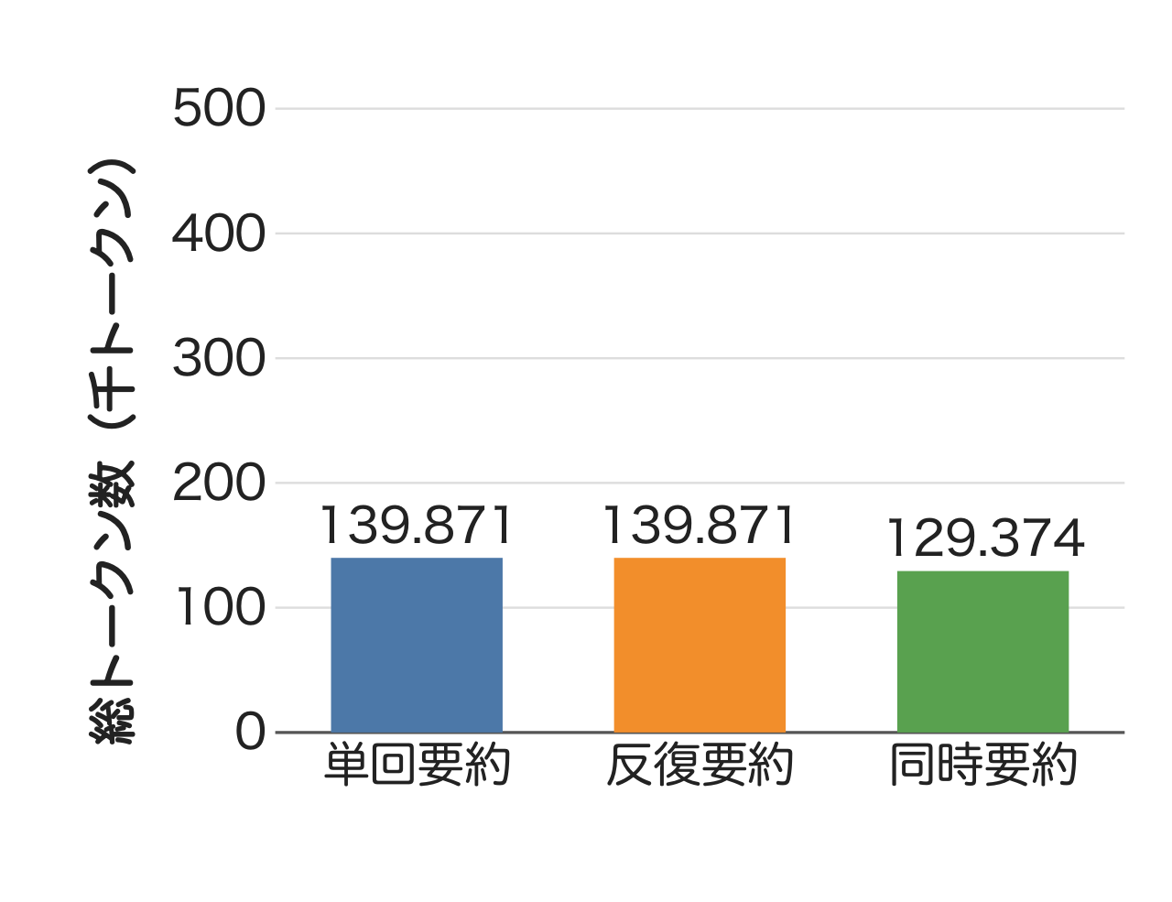
図2 写真操作の総トークン数
精算の結果を図3に示す．総トークン数は全方式で211,110トークンだった．いずれも要約の採用回数は0回で，方式による総量の差はなかった．
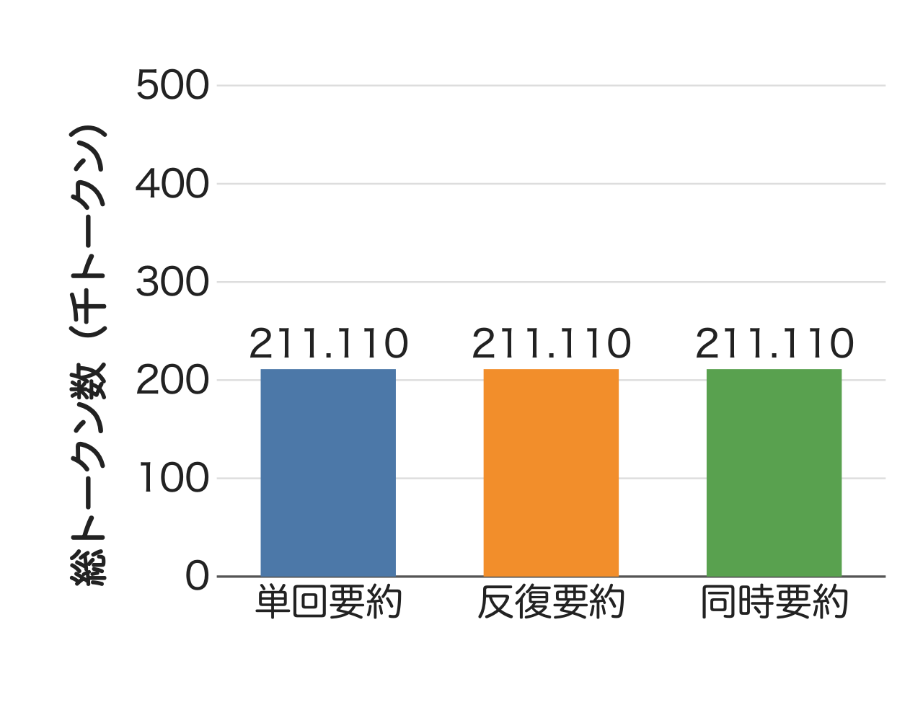
図3 精算の総トークン数
返金の結果を図4に示す．全方式で102,087トークンを使用し，要約の採用回数は0回だった．精算と同様に，成功と総トークン数は全方式で一致した．
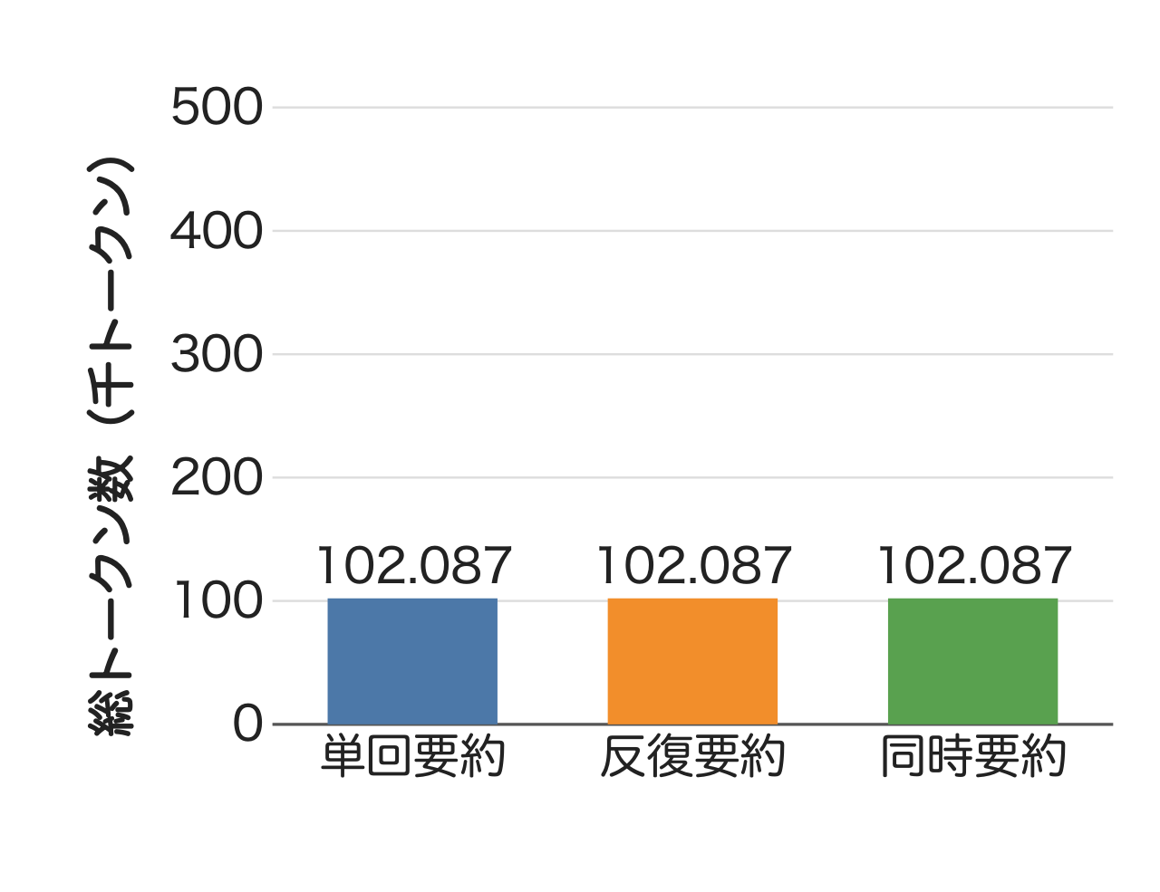
図4 返金の総トークン数
CSV処理の結果を図5に示す．単回要約は440,461，反復要約は332,588，同時要約は394,351トークンだった．反復要約は単回要約より107,873トークン少なく，4課題合計の削減はこの課題で生じた．要約の採用回数は単回要約が1回，反復要約と同時要約が各2回だった．
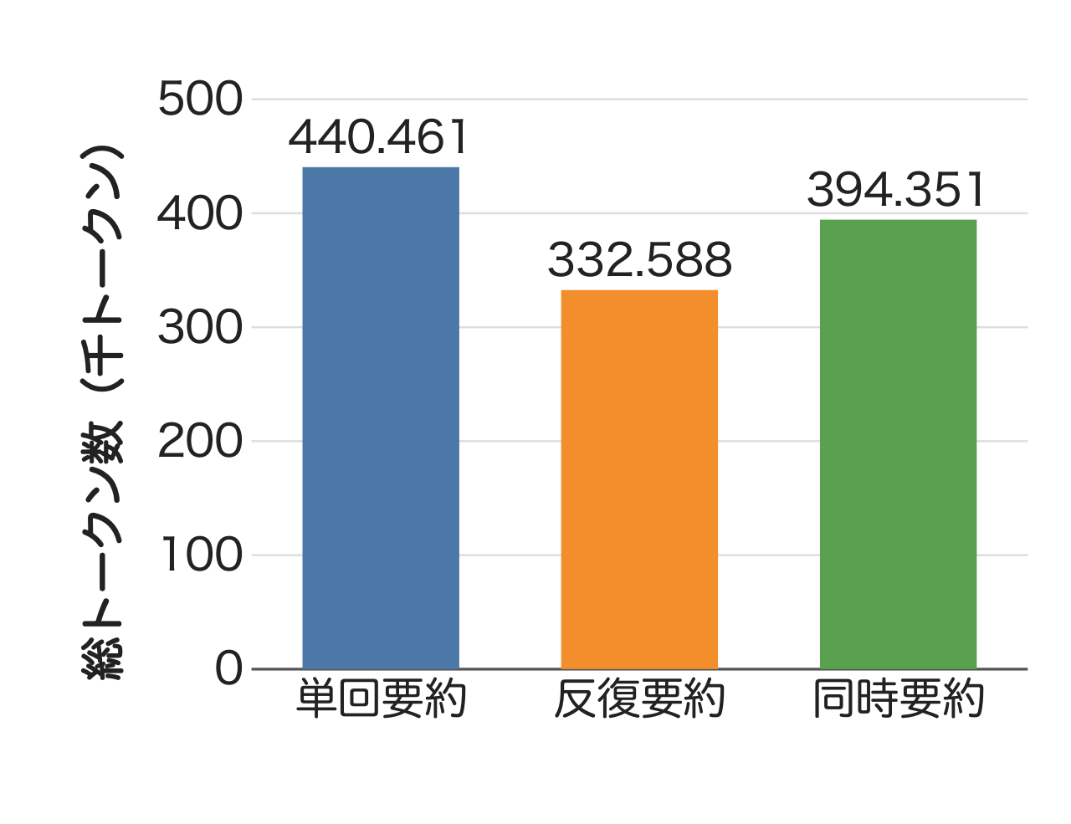
図5 CSV処理の総トークン数
同時要約は4課題合計で単回要約より6.34%少なかったが，反復要約より51,266トークン多く，増加率は6.53%だった．反復要約との比較では，写真操作で10,497トークン減る一方，CSV処理で61,763トークン増えた．要約専用の呼出しを省く方式が，課題全体でも最少になるとは限らなかった．
5．実験B：API実行記録に基づく終了
5.1 条件
同じ写真課題について，API文書の取得を必須とする文書必須条件と，公開API名からのアクセスを許す名前参照条件を設けた．各条件で，通常継続と，API実行記録から完了を判断する終了制御を比較した．後者を完了判定と呼ぶ．完了判定は，事前に実行・保存した通常継続と同じ初期状態，モデル，seed，モデルへの指示とツール説明，予算を用いて各1回実行した．
seedの基点は42であり，実験Aとは別の履歴・設定である．同じMiniMax-M3 IQ4_XSとllama.cpp b11669を用い，各実行の予算はモデル呼出し80回，450,000トークン，1,800秒，API160要求とした．
終了判定と完了通知は3.2に従う．判定，記録保存，完了通知を含む実行時間を記録し，完了通知をAPI要求数に含めた．
5.2 成功を保った総トークン数の削減
表2と図6に結果を示す．両API条件で課題の成功を保ち，完了判定により総トークン数を削減した．文書必須では130,439から91,116へ30.15%，名前参照では151,664から112,233へ26.00%減った．全4実行で公式評価器による成功を確認し，使用量の欠測はなかった．各条件でモデル呼出し2回とAPI要求4回を削減した．完了通知を含めて処理を終え，対象の移動後に続いていた4回の確認APIと，それに伴う生成を省いた．
表2 実験Bの総トークン数と呼出し回数
API条件 | 終了方法 | 総トークン数 | モデル  呼出し数 | API  要求数
文書必須 | 通常継続 | 130,439 | 15 | 104
文書必須 | 完了判定 | 91,116 | 13 | 100
名前参照 | 通常継続 | 151,664 | 14 | 103
名前参照 | 完了判定 | 112,233 | 12 | 99
実行したAPI操作などの前半の記録と，実行終了時の13個のデータベースのハッシュ値は対照と一致し，最終状態を保った削減を確認した．要求・モデル応答の全文が通常継続側の先頭部分と完全に一致する事前基準は満たさなかったため，結果は既知の要求形式に対する各1回の比較として扱う．平均的な因果効果や汎用的な終了保証を示す評価ではない．
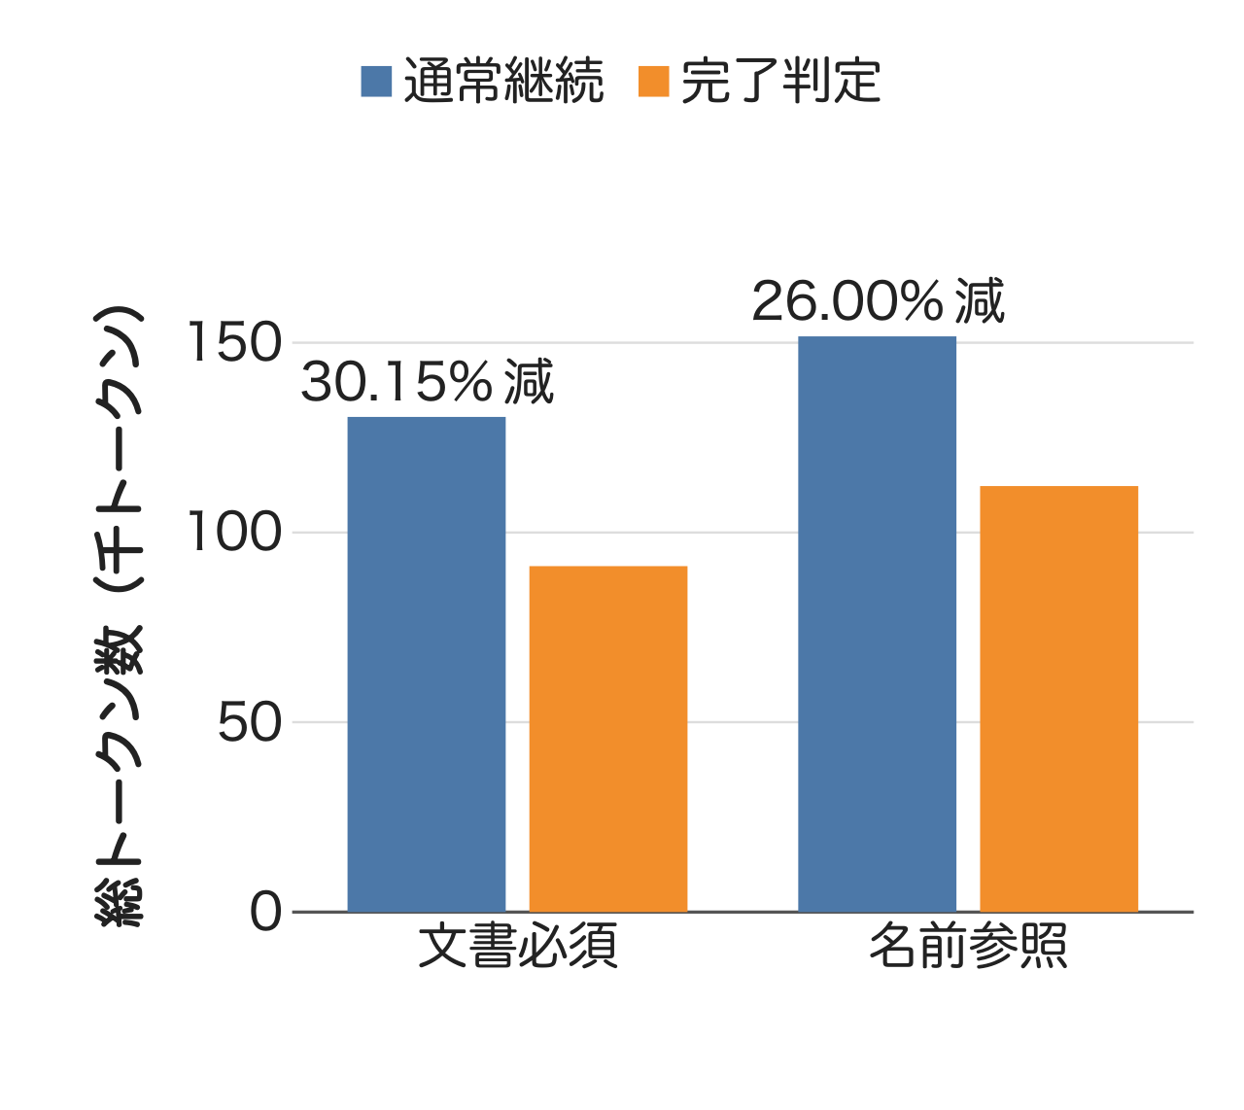
図6 実験Bの総トークン数
6．むすび
既知4課題では，反復要約により全課題の成功を保ち，単回要約に比べて総トークン数を12.07%削減した．同じ写真課題の2つのAPI条件では，API実行記録に基づく完了判定により成功を保ち，通常継続に比べて26.00–30.15%削減した．要約生成を含む全モデル呼出しを計測し，両制御を独立に評価して実行費用の削減を確認した．
本稿は，既知課題と単一モデル・量子化設定における少数のseed・試行による開発実験を事後に整理した評価である．未見課題の品質維持や統計的非劣性は評価していない．
文 献
[1] S. Yao, J. Zhao, D. Yu, N. Du, I. Shafran, K. Narasimhan, and Y. Cao, “ReAct: Synergizing reasoning and acting in language models,” Proc. ICLR, May 2023.
[2] X. Wang, Y. Chen, L. Yuan, Y. Zhang, Y. Li, H. Peng, and H. Ji, “Executable code actions elicit better LLM agents,” Proc. ICML, PMLR, vol.235, pp.50208–50232, July 2024.
[3] N. F. Liu, K. Lin, J. Hewitt, A. Paranjape, M. Bevilacqua, F. Petroni, and P. Liang, “Lost in the middle: How language models use long contexts,” Trans. ACL, vol.12, pp.157–173, 2024. doi: 10.1162/tacl_a_00638.
[4] H. Jiang, Q. Wu, C.-Y. Lin, Y. Yang, and L. Qiu, “LLMLingua: Compressing prompts for accelerated inference of large language models,” Proc. EMNLP, pp.13358–13376, Dec. 2023. doi: 10.18653/v1/2023.emnlp-main.825.
[5] Z. Pan, Q. Wu, H. Jiang, M. Xia, X. Luo, J. Zhang, Q. Lin, V. Rühle, Y. Yang, C.-Y. Lin, H. V. Zhao, L. Qiu, and D. Zhang, “LLMLingua-2: Data distillation for efficient and faithful task-agnostic prompt compression,” Findings of ACL: ACL 2024, pp.963–981, Aug. 2024. doi: 10.18653/v1/2024.findings-acl.57.
[6] H. Jiang, Q. Wu, X. Luo, D. Li, C.-Y. Lin, Y. Yang, and L. Qiu, “LongLLMLingua: Accelerating and enhancing LLMs in long context scenarios via prompt compression,” Proc. ACL, vol.1, pp.1658–1677, Aug. 2024. doi: 10.18653/v1/2024.acl-long.91.
[7] M. Kang, W.-N. Chen, D. Han, H. A. Inan, L. Wutschitz, Y. Chen, R. Sim, and S. Rajmohan, “ACON: Optimizing context compression for long-horizon LLM agents,” Proc. ICML, PMLR, vol.306, pp.55321–55375, July 2026.
[8] B. Xu, Z. Xue, D. Chen, C. Fu, C. Wu, C. Huang, C. Jiang, J. Fang, X. Deng, Y. Chen, Y. Yao, X. Wang, J. Shang, H. Chen, and N. Zhang, “TokenPilot: Cache-efficient context management for LLM agents,” Findings of ACL: EMNLP 2026, pp.19034–19049, Oct. 2026.
[9] J. S. Park, J. O’Brien, C. J. Cai, M. R. Morris, P. Liang, and M. S. Bernstein, “Generative agents: Interactive simulacra of human behavior,” Proc. ACM UIST, article 2, pp.1–22, Oct. 2023. doi: 10.1145/3586183.3606763.
[10] N. Shinn, F. Cassano, A. Gopinath, K. Narasimhan, and S. Yao, “Reflexion: Language agents with verbal reinforcement learning,” Advances in Neural Information Processing Systems, vol.36, pp.8634–8652, 2023. doi: 10.52202/075280-0377.
[11] Q. Lu, L. Ding, S. Cao, X. Liu, K. Zhang, J. Zhang, and D. Tao, “Runaway is ashamed, but helpful: On the early-exit behavior of large language model-based agents in embodied environments,” Findings of ACL: EMNLP 2025, pp.24014–24027, Nov. 2025. doi: 10.18653/v1/2025.findings-emnlp.1304.
[12] H. Trivedi, T. Khot, M. Hartmann, R. Manku, V. Dong, E. Li, S. Gupta, A. Sabharwal, and N. Balasubramanian, “AppWorld: A controllable world of apps and people for benchmarking interactive coding agents,” Proc. ACL, vol.1, pp.16022–16076, Aug. 2024. doi: 10.18653/v1/2024.acl-long.850.
Abstract
We propose harness control that manages an LLM agent's input history and stopping time. We independently evaluated repeated summarization and completion checks based on API execution records. Counting every model call, including summarization, showed reduced total tokens while preserving success on known tasks.
Key words: LLM agents, harness, history summarization, termination control, cost evaluation

https://github.com/sophiria1225/AI-

